

**15 мая 2012 года, Вторник, № 54 (3062)**

**Один день Сенненской школы-фабрики**

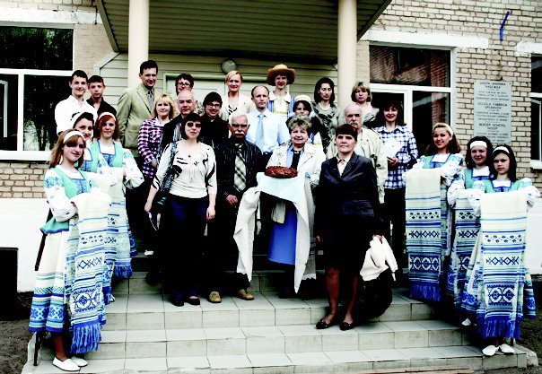

*После встречи гостей фото на память.*

Небольшой тест на вашу родительскую профпригодность. Пробовал ли ваш ребенок работать малярной кистью? А вышивает ли он крестиком или увлекательно мастерит другие поделки для украшения интерьера, удавалось ли ему приготовить на кухне десерт, испечь для гостей или домашнего торжества торт? Может, он рисует, шьет, ловко управляется в столярной мастерской? А как у него с артистическими данными, были возможности попробовать себя на сцене на публику? На большинство вопросов вам не удается ответить утвердительно? Что ж, вы вольны воспитывать свое чадо по своему разумению. А вот у педагогов Сенненской школы-интерната для детей-сирот и детей, оставшихся без попечения родителей, такого права нет. Им своих воспитанников надо научить всему, чему только можно. Чтобы во взрослую жизнь они выпорхнули подготовленными ко всякого рода трудностям. Работая над этой задачей,   педагоги недавно устроили экзамен и самим себе: ревизовали всё, что сделано, оценивали умения и успехи детей. На языке методистов это называлось постоянно действующим семинаром инновационного проекта внедрения в школе практико-ориентированной образовательной среды. Его цель – достижение более эффективной социализации и профессионального самоопределения воспитанников. А на деле всё вылилось в большой праздник, презентацию действующей здесь школы-фабрики для приехавших в субботний день в интернат гостей.  Ими были консультант инновационного проекта Александр Журба, методист высшей категории отдела инновационного развития областного института развития образования Любовь Виленчик, заместитель председателя Сенненского райисполкома Зоя Фомина, член Белорусского союза художников, уроженец Сенненщины Николай Драненко, представители итальянского благотворительного фонда «Поможем им жить» Маурицио Манетта и Глория Донини, другие друзья и помощники школы. Почему в выходной день?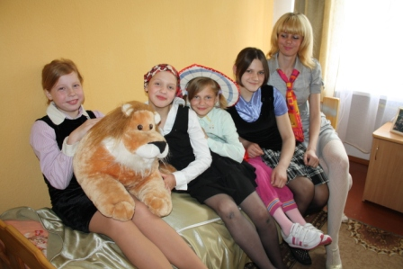

А потому что привычный ритм с занятиями  по учебному расписанию для такого формата был совсем не подходящим. Школа на этот раз напоминала растревоженный улей с броуновским движением. После торжественной встречи хлебом-солью гостей ребята разделились на группы, разошлись по мастерским, чтобы принять участие в различных мастер-классах. Одни вместе с воспитателем В. Стельмахом занимались пчелами на пасеке. Она здесь появилась не так давно благодаря Маурицио Манетте. Итальянский волонтер руководит проектом «Пчеловодство» и  субсидирует его. И с учетом того, что в школьной столярной мастерской, тоже, кстати, оборудованной итальянцами, ребята с мастером производственного обучения  А. Кисляковым изготавливают ульи для продажи сельхозпредприятиям района для создания пасек, проект вышел за пределы интерната.

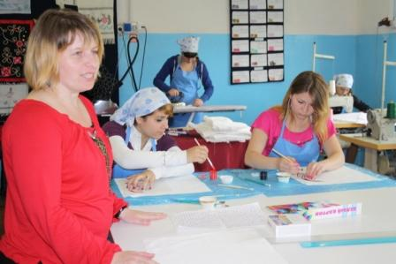

Другие колдовали в творческих мастерских. У педагога дополнительного образования Н. Карпеко крестиком вышивают даже мальчишки, увлечены так, что порой берут в руки нитку с иголкой даже на перерывах между уроками.  Очень нужное занятие: развивает моторику рук, на время приковывает к месту даже самых резвых непосед.

Педагог Л. Кнотько учит мальчишек и девчонок новой технике создания декоративных работ по технологии «бумажная пластика». В итоге из прочитанных (надеюсь!) газет и другой бэушной бумаги выходят прекрасные декоративные вазы, способные украсить любой интерьер. Кружок судомакетирования в сенненской школе ведет Е. Польская из районного центра детей и молодежи. Очень редкий талант развивают  под ее руководством ребята. Например, Виталий Шахбазов и Влад Плесцов онлайн демонстрировали, как конструируют из бумаги парусники, ледоколы. Максим Щербицкий придумал даже свою рыболовецкую шхуну. Это очень нужное занятие формирует пространственное, образное мышление. А еще надо было видеть, как дети пробовали презентовать себя и свое увлечение. Некоторым такое задание давалось гораздо труднее, чем изготавливать сами поделки, но это тоже очень важно. Позиционирование себя в будущей взрослой жизни – ценное в наше время умение. В кабинете, который отвели для мастер-класса Николая Драненко, вообще творилось что-то невообразимое. Ведь  в школу приехал настоящий художник! Из большого города, с теплыми лучистыми глазами, большими усами и, сразу видно, любящий детей. Николай Алексеевич продемонстрировал тяготеющим к рисованию ребятам необычные техники и приемы. В ход пошли не только кисти, но и угли, куски обычной губки. На стол водрузили семилитровое ведро с водой. И, слегка отжав губку, мастер хорошенько смачивал лист бумаги водой, а потом быстренько командовал орудовать по этой поверхности кистью, той же губкой, даже  пальцем. «Главное, не дать воде высохнуть, она ведь способна творить чудеса», – приговаривал он ребятам. И они рисовали, развивали свое воображение. Созданные работы по итогам дня были выставлены уже на всеобщее обозрение. А рядом мастер-класс проводил А. Журба. Его конек – непредсказуемая техника изготовления поделок из гофрированного картона. Декорируешь такую – и глаз не оторвать.  На кухне гостей удивляли занимающиеся на факультативе кулинарии. Анжела Аблакулова, Володя Рачицкий и Кристина Прозорова накрыли стол, как заправские мастера-кондитеры: различные желе, печенье, торт, другие сладости. Они упражняются в кулинарии  под руководством учителя Л. Горовой и волонтера фонда Глории Донини. В Италии – культ десертов, семейного угощения. И  без подобного умения ты просто не можешь быть настоящей хозяйкой. Наши дети тоже учатся такому искусству, в их будущих семьях, уверена, будет тепло и сладко во время  семейного чаепития. Перечислить всё, что было представлено в этот день, просто невозможно.

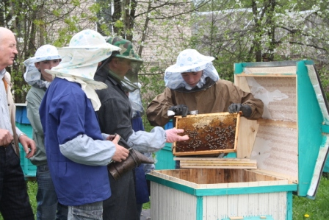

Домашняя мастерская, декорирование изделий из дерева – это дети тоже показали гостям. А еще торжественно открыли после ремонта очередную спальню. Обновили ее силами местной «Школы ремонта», где старших мальчиков нужному опять же во взрослой жизни умению обучает воспитатель А. Качановский. Так по очереди и приводят в достойный вид жилые помещения своими силами. Нельзя не сказать и еще об одном важном событии этого дня.

В присутствии гостей в школе-интернате открыли свой магазин. В нем можно купить всё, что производит школа-фабрика. А З. Фомина, которая всегда старается помочь этому коллективу и словом, и делом, на торжестве пообещала подобрать со временем площадь для магазина школы-интерната в самом Сенно. Пусть дети учатся и продавать результаты своего труда, и обслуживать покупателей. Тоже очень пригодится! Кстати, первому покупателю магазина подарили домик для птиц, который тоже смастерили сами. По оценке директора школы-интерната Леонида Козлова, в мастер-классах и показательных занятиях кружков в этот день приняла участие половина учащихся. А вторая половина группками передвигалась от класса к классу и тоже смотрела, оценивала фантазию и умения сверстников. Чтобы быть в курсе и, возможно, записаться в дополнительные кружки самим. После  того как взрослые на «круглом столе» обсудили увиденное и оценили школьную модель воспитания на сегодняшнем этапе, ребята вновь собрались в актовом зале. Утром они смотрели дефиле моделей одежды для работы, отдыха и даже выпускных вечеров, изготовленной руками воспитанников в своих же мастерских.

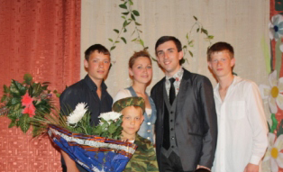

А к вечеру был концерт – своей самодеятельности и популярного эстрадного исполнителя из Витебска Глеба Лапицкого. С недавних пор он активно помогает школе. В этот раз Глеб, магистрант академии ветеринарной медицины, приехал с секретарем БРСМ вуза Артемом Игнатенко. Дети аплодировали своему кумиру, а кумир восхитился их творчеством. Нина Михайловская, Антон Столяренко – это местные звездочки сцены, как и многие другие ребята. Выступить перед полным залом, перед сверстниками – это же круто. Потом дети еще долго толпились за автографами Г. Лапицкого. Вот такая модель воспитания действует в Сенненской школе-интернате. В ее основе – стремление как можно шире раскрыть окружающий мир для ребят, которые лишены родительской ласки и опеки. «Это всё надо  нашим детям», – неизменно повторяет директор школы-интерната Л. Козлов. И его трудолюбивая команда придумывает для них новые и новые проекты, зазывает гостей, ищет спонсоров, помощников, вовлекает во всю рабочую круговерть ребят, чтобы во взрослый мир они шагнули не робея. В нем будет много трудностей, испытаний, но с такими разноплановыми навыками, уверена, преодолевать их куда легче.

**Вера Мурашкина, «НС».  Фото Ольги Бондаревич.**